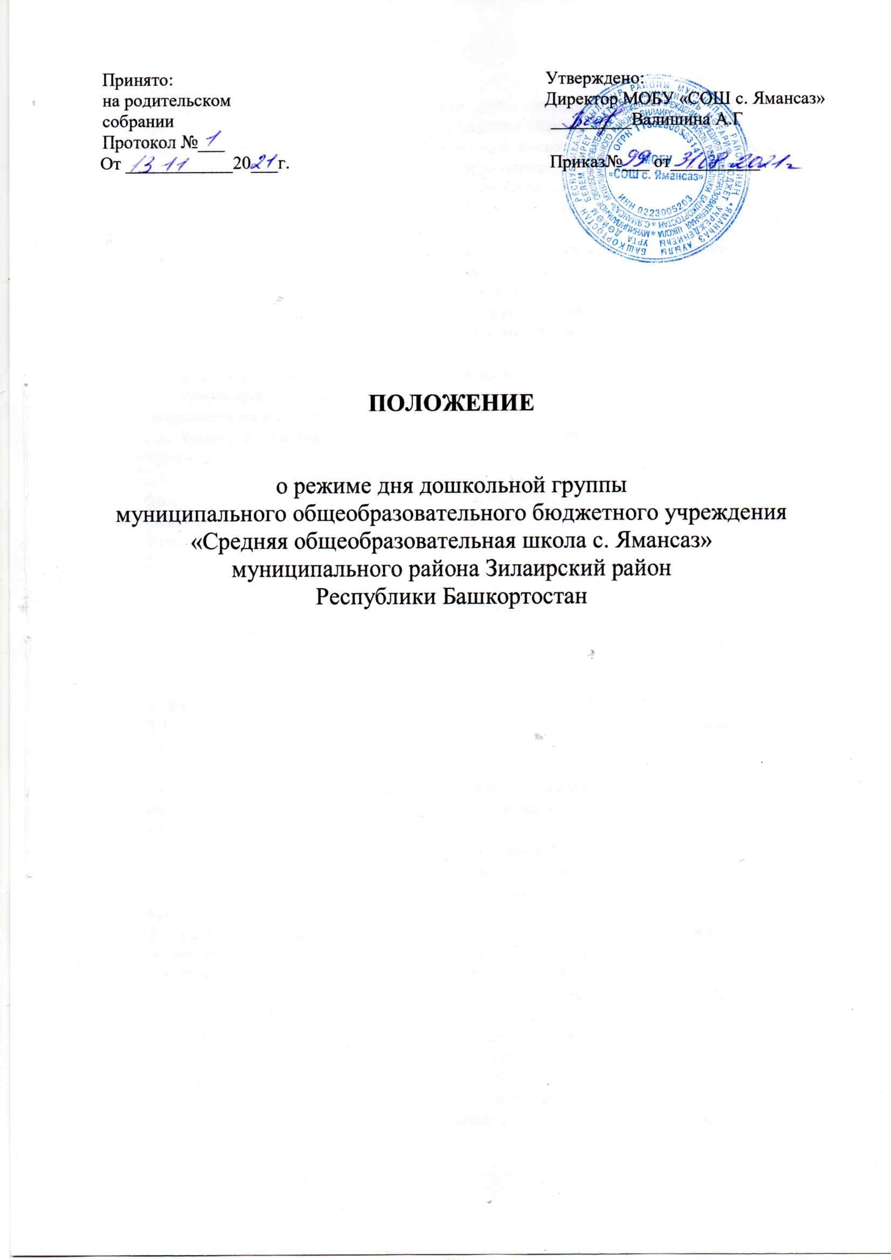

1. Общие положения
1. Настоящее Положение разработано для дошкольной группымуниципального общеобразовательного бюджетного учреждения «Средняя общеобразовательная школа с. Ямансаз»муниципального района Зилаирский районРеспублики Башкортостан (далее дошкольная группа) в соответствии с Федеральным законом от 01.01.2001 года , СанПиН 2.4.1.3049-13, Уставом Учреждения, инструкцией по охране жизни и здоровья детей, режимом воспитания и обучения детей, реализуемой программы «От рождения до школы».1.1. Настоящее Положение регламентирует организацию режимных моментов (проведение ООД, прогулки, питания, дневного сна) в дошкольной группе.1.2. Положение принимается Педагогическим советом Учреждения иутверждается приказом руководителем Учреждения. Изменения и дополнения в настоящее Положение вносятся Педагогическим советом и утверждаются приказом руководителя Учреждения.

2. Цели и задачи проведения режимных моментов2.1. Режим дня – это физиологически обоснованное рациональное чередование периодов бодрствования и отдыха.2.2. Умывание, питание и дневной сон – режимные моменты жизнедеятельности детей в Учреждении.2.3. Цель режимных моментов – укрепление здоровья, профилактика заболеваний, физическое и умственное развитие детей, воспитание культурно-гигиенических навыков и навыков самообслуживания, восстановление сниженных в процессе деятельности функциональных ресурсов организма.2.4. Задачи режимных моментов:- сохранять и укреплять здоровье детей;- способствовать восстановлению детского организма; - оказывать закаливающее воздействие на организм в естественных условиях;- способствовать повышению уровня навыков самообслуживания детей дошкольного возраста.

3. Режим работы Учреждения3.1. Режим работы дошкольной группы: пятидневная рабочая неделя: 9 часов в сутки с 8-30 до 17-30 ч. 3.2. Режим дня должен соответствовать возрастным особенностям детей и способствовать их гармоничному развитию. Максимальная продолжительность непрерывного бодрствования детей 3 - 7 лет составляет 5,5 - 6 часов, до 3 лет - в соответствии с медицинскими рекомендациями.3.3. Рекомендуемая продолжительность ежедневных прогулок составляет 3 - 4 часа. Продолжительность прогулки определяется в зависимости от климатических условий. При температуре воздуха ниже минус 15 °C и скорости ветра более 7 м/с продолжительность прогулки рекомендуется сокращать.3.4. Прогулка организовывается 2 раза в день: в первую половину дня и во вторую половину дня - после дневного сна или перед уходом детей домой.
3.5. В дошкольной группе установлено трехразовое питание (завтрак, обед, полдник).3.6. Питание осуществляется в соответствии с примерным 10 – дневным меню, которое разрабатывается на основе норм физиологических потребностей в энергии и пищевых веществах для детей возрастных групп.Организуется прием пищи с интервалом 3 - 4 часа.3.7. На дневной отводится сон 2 - 2,5 часа. Перед сном не рекомендуется проведение подвижных эмоциональных игр, закаливающих процедур. Во время сна детей присутствие воспитателя (или его помощника) в спальне обязательно.3.8. На самостоятельную деятельность детей 3 - 7 лет (игры, подготовка к образовательной деятельности, личная гигиена) в режиме дня отводится не менее 3 - 4 часов.
4. Двигательный режим4.1. Двигательный режим, физические упражнения и закаливающие мероприятия осуществляются с учетом здоровья, возраста детей и времени года.4.2. Используются формы двигательной деятельности: утренняя гимнастика, занятия физической культурой в помещении и на воздухе, физкультурные минутки, подвижные игры, спортивные упражнения, ритмическая гимнастика.4.3. В объеме двигательной активности воспитанников 5 - 7 лет предусмотрено в организованных формах оздоровительно-воспитательной деятельности 6 - 8 часов в неделю с учетом психофизиологических особенностей детей, времени года и режима работы дошкольной группы.4.4. Закаливание детей включает комплекс мероприятий: широкая аэрация помещений, правильно организованная прогулка, физические упражнения, проводимые в легкой спортивной одежде в помещении и на открытом воздухе, умывание прохладной водой и другие водные, воздушные и солнечные процедуры.4.5. Для закаливания детей основные природные факторы (солнце, воздух и вода) используется в зависимости от возраста детей, здоровья, с учетом подготовленности персонала и материальной базы дошкольной группы. При организации закаливания должны быть реализованы основные гигиенические принципы - постепенность, систематичность, комплексность и учет индивидуальных особенностей ребенка. 4.6. Для достижения достаточного объема двигательной активности детей используются все организованные формы занятий физическими упражнениями с широким включением подвижных игр, спортивных упражнений.
4. Ответственность.
4.1. Администрация Учреждения, воспитатели, помощники воспитателей несут ответственность за жизнь, здоровье воспитанников, реализацию в полном объеме режима дня, качество реализуемой основной образовательной программы, соответствие применяемых форм, методов и средств организации образовательного процесса возрастным, психофизиологическим особенностям воспитанников.4.2. Программы, методики и режимы воспитания и обучения в части гигиенических требований допускаются 1к использованию при наличии санитарно-эпидемиологического заключения о соответствии их санитарным правилам.

